北京大学“十三五”战略定位与学科高峰的思考
张存群 原帅
【摘要】
“十三五”期间，是北京大学全面落实党代会“三步走”战略第一步目标、加快创建世界一流大学的关键期，更是全面推进我校学科发展水平达到世界一流的执行期。本研究基于论文产出视角，对北京大学学科发展态势进行比较分析，明确我校在世界上的相对位置，找准学校学科发展关键点和薄弱点。同时，配合专家学者访谈，对数据定量分析结果进一步深入挖掘，为进一步提高学校核心竞争力、建设学科高峰提出相应政策建议。
【关键词】
学科发展、学科布局、位置、差距、政策建议

一、背景与问题的提出
北京大学“十三五”规划编制工作，凝聚全校上下共识和智慧，历时一年有余，即将推出。本次规划制定的起点恰在特殊的历史节点上：2014年五四青年节习近平总书记视察北大，提出“扎根中国大地办大学”，建第一个北大，而不是第二个哈佛、剑桥。2015年10月24日，国务院颁布《统筹推进世界一流大学和一流学科建设总体方案》，提出了大学与学科“进入世界一流行列”和“前列”的明确要求，这是我国第一次提出大学、学科要在一定时间内进入世界一流前列的宏伟目标。着眼于国家“两个一百年”的战略目标，统筹推进一流大学和一流学科建设将分三步走：第一步到2020年，若干所大学和一批学科进入世界一流行列，若干学科进入世界一流学科前列；第二步到2030年，更多的大学和学科进入世界一流行列，若干所大学进入世界一流前列，一批学科进入世界一流学科前列，高等教育整体实力显著提升；第三步到本世纪中叶，一流大学和一流学科的数量和实力进入世界前列，基本建成高等教育强国。
国家“双一流”方案与北京大学第十二次代表大会提出的加快创建世界一流大学“三步走”的战略设想和阶段目标，不谋而合。只是在具体的时间节点要求上略有不同。参照国家的期望和要求，我们在学校十三五规划中将学校的“三步走”的战略目标调整为，第一步，2018年左右在大陆地区率先进入世界一流大学的行列，若干学科进入世界一流学科前列。第二步，2028年前后跻身世界一流大学前列。第三步，到2048年前后，随着我国由高等教育大国向高等教育强国迈进，矢志成为世界高等教育的推动者和引领者。
聚焦学科发展，《北京大学“十三五”改革和发展规划纲要》中明确了我校学科发展的目标：“增强学校学术研究整体实力，继续加强基础研究，初步实现由跟随型研究向引领型研究转变，不断取得具有重要影响的原创性科学研究成果，显著增强服务国家战略和科研成果转化的能力”。国家“双一流”方案的提出，也强调坚持以一流为目标，以学科为基础，引导和支持高校优化学科结构，凝练学科发展方向，突出学科建设重点，创新学科组织模式，打造更多学科高峰。
在国家战略的引领下，我们未来发展目标亦很明确。学科强，则大学强，在这里我们需要重点关注的问题是：我们在世界高等教育体系中处于什么样的位置，我们还存在哪些不足，以及如何解决这些问题，助力建设学科高峰。

二、北京大学学科发展位置分析
“十二五”期间，学校学科布局不断完善，新兴交叉学科初具规模。北京大学一级学科博士学位授权点由2009年的38个增至现在的48个，一级学科硕士学位授权点由40个增至50个。除农学、军事学以外，我校学科涵盖了国家设立的全部13个门类中的11个。截至2014年底，我校自主设置二级学科共63个，这些学位点的设置对于培育新的学科生长点，促进学科的交叉融合将起到重要的作用。2014年自主设置了中国学、大数据等交叉学科，还成立了北京大学交叉学科学位分委员会，对理顺交叉学科发展的机制体制起到了积极作用。2005年成立了前沿交叉学科研究院，协调和推进跨学科中心的发展和建设，先后建立了纳米、生物医学、理论生物学等交叉研究中心。2012年成立了海洋研究院。2014年自主设置了中国学、大数据等交叉学科，同年，成立了北京大学交叉学科学位分委员会，对理顺交叉学科发展的机制体制起到了积极作用。
北京大学基础学科众多，各学科发展水平、发展速度和所处发展阶段各异，呈现领跑、并跑、跟踪水平并存的阶段，有着独特优势，也有不足。

2.1基础研究成果显著，与世界顶尖大学相比仍有差距
在基础研究领域，科技论文是科研活动成果的重要载体，科技论文发表的数量与质量能够反映出一个单位的科研水平与科技实力。2014年12月，英国《自然》杂志发布2014全球自然指数，在全球前200名科研机构中，北京大学自然指数排名第22位，位居中国（包括台湾和香港）高校第一。2016年“QS世界大学学科排名”中，北京大学共36个学科上榜，从上榜总数来看，北京大学在国际优势学科的覆盖面上国内领先，并且在国际上略微胜过哈佛；化学、矿物与采矿工程、现代语言学、牙医学、语言学、政策学与行政学等学科已经进入世界前20强。
以汤森路透的web of science数据库的文献量做统计分析，截止到2016年3月，我校近十年间科研论文数达到52910篇，篇均被引10.81次/篇，远低于哈佛大学总量185538篇及其篇均被引31.19次/篇。科研产出数量与质量的整体表现中呈现较大落差。2009-2014年，我校总被引次数均保持一个较高的水平。2011年，我校总被引次数超过新加坡国立大学，2012年超过东京大学，成为对比高校中的亚洲第一。2012年后我校总被引次数与加州大学伯克利分校的总被引次数差距不断缩小。

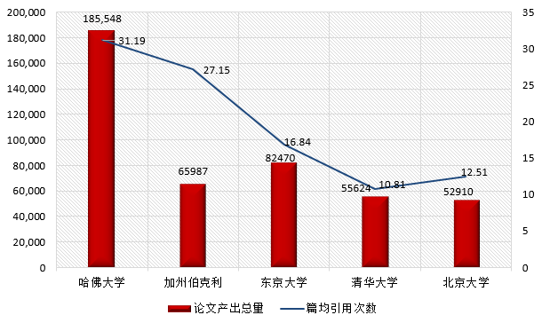
图1. 五所高校科研论文总产出、篇均引用次数
再来看看高被引论文情况，我校高被引论文近年来有大幅提升，从2012年的400余篇增长到目前916篇，占论文总量的比1.73%，超过东京大学（1.58%）和清华大学（1.69%）。高被引论文代表一所机构在科学研究中所发表的质量高、影响力大的顶尖论文，其数量反映了该机构的科研水平、学术带头人是否具有较强的领导型研究能力，从这一指标可以看出我们高水平学科的赶超速度和实力。但也清楚的看到，我们与哈佛大学、加州伯克利仍有较大差距。
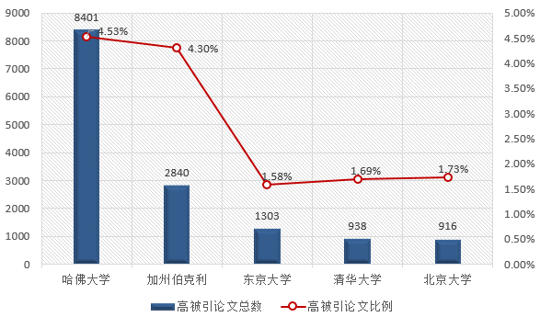
图2. 五所高校高被引论文产出及占比对比图
从进入ESI（基本科学指标数据库，Essential Science Indicators, ESI）全球前1%的学科数据来看，2016年3月我校20个学科进入ESI 前1%，化学、物理、工程学、材料科学、临床医学5个学科进入千分之一，为国内高校之最。从世界范围看，哈佛大学、斯坦福大学、伯克利大学、剑桥大学、牛津大学、MIT、东京大学等世界一流大学均有21或22个学科进入ESI，即近乎全部学科都进入全球前1%，同时有相当数量的学科进入千分之一和万分之一行列。世界一流大学的学科分层结构基本呈现倒金字塔形或纺锤形，即进入全球前千分之一乃至万分之一的尖端学科较为密集，学科发展整体水平较高。我校目前尚无学科进入万分之一，学科发展有高原，但是缺少高峰。从图形上直观地看，我们的学科整体实力是从梯形向纺锤形，再向倒金字塔的一个追赶过程。
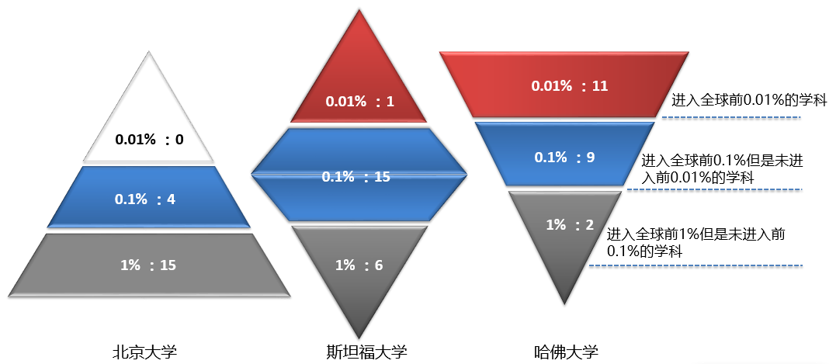
图3. 北京大学、斯坦福大学、哈佛大学ESI学科层次结构
从上述数据可以看出，我校基础研究已取得了相当瞩目的成果，但是与世界顶尖高校相比，则依然存在不小差距。

2.2学科交叉的深度、密度、广度仍有很大提升空间
北京大学的学科体系是以院系为基础，以跨学科研究机构和跨学科制度为纽带的网络结构。跨学科的教育和学术研究是北大学科发展的潜力所在，学校理工医领域一直以来坚持以目标明确的关键性科学问题和国家重大需求为牵引，注重前沿领域和重大社会和科学问题为引导，鼓励交叉研究和协同创新，推动基础学科之间、基础学科与应用学科之间、自然科学与人文社会科学之间的交叉融合。
基于爱思唯尔Scoupus数据库绘制的交叉学科分析图谱中，圆周的不同颜色代表不同学科，气泡越大，表示该学科领域论文数量越多；气泡中间的每一条彩带代表一个学科，色带越多，表明这个领域涉及到的学科交叉越多。在跨学科交叉研究方面，不同高校具有不同的模式。如，哈佛大学的交叉学科发展属于以医学与生命科学、社会科学等为主导的模式，交叉学科发展多集中于这些领域内，而在物理学、化学、工程学等领域，则交叉学科优势并不明显。
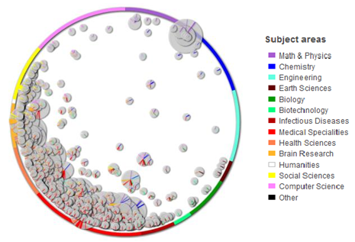
图4. 哈佛大学交叉学科发展态势（2011年）
北京大学与清华大学的交叉学科发展态势。北京大学的交叉学科发展较为均衡，优势学科主要集中在生态环境、物理、数学、化学、计算机、企业管理和医疗社保等，医学与生命科学领域对交叉学科发展具有很大的促进作用。而清华大学的交叉学科发展则表现出理工科主导的模式，优势学科主要集中于数学、物理、化学、工程学等领域，并且这些学科领域上具有很密集的交叉学科分布，但是在生命科学与医学、社会科学等领域学科交叉则相对较少。

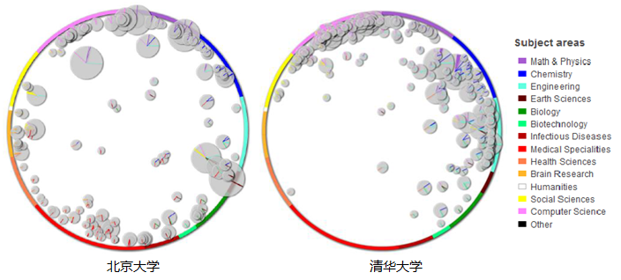
图5. 北京大学、清华大学交叉学科发展态势（2011年）
从上述数据可以看出，与哈佛大学相比，我校学科交叉的程度在密度、广度、深度上还存在着一定差距。从另一角度来说，尚有空白的地方正是大有作为的地方，学科交叉将是我们学科发展新的增长点所在。

2.3领跑、并跑、跟踪水平并存，学科评价复杂性程度高
北京大学基础学科众多，各学科发展水平和阶段呈阶梯式排列，领跑、并跑、跟踪水平并存的阶段。如汤森路透公司2015年数据显示，从相对于相应学科领域的影响力（Impact Relative to Subject Area）这一指标来看，在2010-2014年间，我校交叉学科、动物和植物科学、材料科学、农学、化学、社会科学等在世界范围内竞争力高，发文质量远超于该学科世界平均水平（图6）；从相对于所属机构的影响力（Impact Relative to Institution）这一指标来看，交叉学科影响力是北京大学学科平均影响力水平的4倍，化学、分子生物学和基因学、材料科学高于北京大学学科平均影响力水平

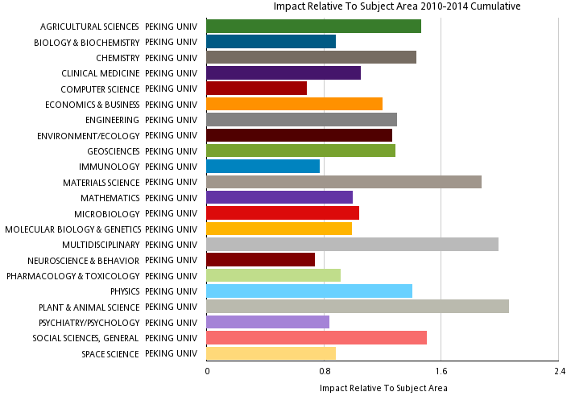
图6. 我校各学科相对于相应学科领域的影响力（2015年）
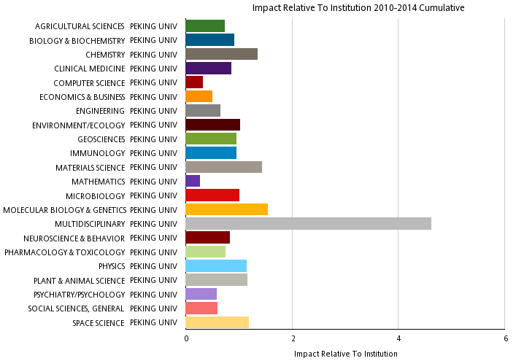
图7. 我校各学科相对于所属机构的影响力（2015年）
学科发展阶段不同，所面临的发展瓶颈也有可能不同，因此在促进不同类型的学科发展方面，应该制定不同的管理方式、评价标准以及相应的奖惩机制，在这一点上，我校学科评价复杂性程度高。

三、建设学科高峰的政策建议
“十三五”期间，是北京大学全面落实“三步走”战略第一步目标的关键期，是学校入世界一流大学行列，若干学科入一流前列的关键冲刺期。结合学校学科发展优势与不足，进一步提高学校核心竞争力，建设学科高峰，提出以下政策建议：

3.1加强基础研究，营造氛围和环境，促使重大原创性、引领性、标志性成果不断产生
基础研究的重要性对于高校的每位教师和学校领导来说都是毋庸置疑的。大学之所以能引领社会发展，从某种程度上说，正是大学的基础研究引领着科技进步与经济发展。但如何加强基础研究，创造氛围和机制引导教师把重点放在原创性基础研究工作上，为甘做冷板凳、立志探索、潜心向学的从事基础研究者们提供学术人生出彩的机会，是作为管理者需要思考的问题。
笔者曾于2013年访谈校内进入ESI千分之一的四个学科领域的7位杰出教授学者，在谈到学校学科从千分之一冲击到万分之一时，都谈到这不仅是资源投入的问题，更多是一些严重的瓶颈问题。
“学校可以投入大量经费引进人才、购买设备，只要发文量达到一定高度，自然就进入千分之一了。但从学校的可持续发展来讲，并不是这么简单的问题，进入万分之一，最重要的是制度和学生，要理顺学校管理体制，能够通过努力实现自己的目标；要培养出高质量的学生。”
“制约发展的最大问题是团队的建设问题和空间问题。空间上，你们也看到了，我的实验室非常紧张，但我在学院里还是最大的。团队方面，我们也存在弱点，我说我们做的好，一般也就是指1、2个人，但是外面说做的好，一般都是一堆人。我们都是一个人跟一堆人竞争。一个人可以做点儿事，但很难做大事。我认为我们应该大兵团作战，一堆人做一个学科，学校应该考虑这个问题。”
“形成为解决科学问题而形成cluste。这里包含两个意思，一是端正科研目的，是为了科学问题进行科学研究，而不是仅仅为了发文章而进行研究；二是研究方向相近的人要形成合力，互相配合，单靠现在各个领域里的人单打独斗无法冲进世界顶尖水平。”
要缩小与世界顶尖高校基础研究的差距、进一步提高基础研究质量，未来一段时期，学校必须加快从依靠投入规模扩大向依靠研究质量提升的发展方式转变，加大对基础学科和基础研究投入力度，完善稳定支持与竞争支持相协调的机制，加大稳定支持的力度。建立包容和支持“非共识”创新项目制度，扶持和鼓励大家从事风险较高的具有真正原创性的研究工作，容忍失败，奖励成功，发挥创新人才的群体作用。

3.2 制定符合学科发展水平的管理方式、评价标准以及奖惩机制
北京大学基础学科众多，各学科发展水平和阶段呈阶梯式排列，领跑、并跑、跟踪水平并存的阶段。同时，学校的基础学科大多历史悠久，有着深厚的文化传承和学术积淀，这是我校独有的丰富的学术生态，这一点应要有所坚持和保护。因此，可以考虑坚持重点发展与保持学科多样性并重的策略，依据不同学科所处的不同发展阶段和水平，对学科进行分类管理。如，根据 ESI的学科排名情况，可以将我校学科划分为三类：一是“冲锋学科”，即我校已进入ESI千分之一，可冲击万分之一的学科，如化学、材料科学、物理学、临床医学和工程学；二是“高原学科”，即我校目前发展较好，成果较为显著的学科，如生命科学；三是“潜力学科”，即未来潜力巨大的，我校想要布局的学科，如海洋学科、生态学、农学等。
这三类学科发展阶段不同，所面临的发展瓶颈也有可能不同，因此在促进不同类型的学科发展方面，应该制定不同的管理方式、评价标准以及相应的奖惩机制，健全教师评价制度，对教学、科研人员包括兼任行政职务的专家教授，充分调动广大教学和科研人员的积极性。
建立北大自己的学术评价体系，而不是跟着国家的标准转，同时采用严格认真的国际同行评，教授自身要对同行评估足够认真和重视，在程序上要有设计。如针对冲锋学科，有相关领域专家提出学校“不能跟随外部指挥棒看文章篇数来扰乱自己的终极目标或迷失方向，希望学校在这几个学科领域采用新的评价标准，不用简单量化的发文数量来评价学者，逐步淡化发文数量的要求，不能靠包装，实行代表作制。同时要有一批真正高水平的学者，相应地制度环境，真正严格意义的同行评价。”“北大要有自己的评价标准，不要跟着国家的标准转，国家的标准是定在全国平均水平之上的，北大应该远远高于全国的平均水平。在评价机制上，对于处于世界领跑水平的学科，其评价机制应教授应该有信心和自信说出自己工作的水平和领先之处，而不是过于依靠外部评价来告诉别人自己有多好，比如期刊影响因子、引用率并不能说明问题（也应看看文章是被谁引用）。”

3.3 坚持有所为、有所不为的原则
学科布局是大学发展的基础，北大的学科门类比较齐全，这有利于学生培养和成长。但资源的限制要求我们必须要有战略眼光的分析和判断，要有力排众议的魄力和实干精神，有所为，有所不为。未来，必须全面优化学科布局，转变学科建设方式，鼓励“大兵团”作战，将一个方向的专家、学者聚合在一起，形成一种团队，一种学派，一种文化，通过“簇合体”效应，提高学科建设的集中度和凝聚力。并根据学科发展前沿和国家战略需求做出战略选择，集中力量，重点建设，提高学科的整体实力，使部分学科尽早进入世界一流前列。一是要鼓励“大兵团”作战，通过“簇合体”效应，提高学科建设的集中度和凝聚力；二是改变目前“撒胡椒面式”的资源投入方式，找准可能成为高峰的点，集中优势资源进行投入，院系要有建高原的机制，但学校层面必须有建高峰的机制。“建高原需要撒胡椒面，建高峰则不需要，有些东西不是努力就能搞定的，看到苗头不支持，就像一棵树长在那儿，不浇水就会死掉”。
在斯坦福大学曾有一案例，对我们在做学科的取舍，优化学科结构时，可以给我们一起启示和借鉴。“斯坦福大学原先有一所建筑学院，在全美建筑学院排名中列前10至12位，享有较好的声誉，但斯坦福大学于1969年撤销了建筑学院。理由有三：一是建筑学院规模很小，而要开设一个大型建筑学院必须至少同时发展建筑学、土木工程等4个专业，需要有很大的投入，而当时美国建筑行业的就业情况并不理想；二是通过尝试估算成为建筑领域领先学院的成本及其可能性，觉得为了使该学院达到斯坦福大学所有专业排名都居于前5位的标准所付出的代价不值得；三是其友邻伯克利加州大学已有一所非常出色的建筑学院，排名居全国第一或第二，如果将现有资源用于发展与伯克利加州大学相媲美的领域，则可以使斯坦福的工作做得更好、更有效益。正是由于斯坦福大学善于审时度势，重点突出，资源配置保障有力，其许多特色优势学科长期居于全美大学前列。”

3.4促进交叉学科发展，推进科研组织模式创新，建立健全有利于创新的制度环境
未来5年，我校要进一步促进学科间的深度交叉与合作，以跨学科的方式对改革发展中的一些科学基本问题与重大技术问题进行研究。大力支持基础学科之间、基础学科与应用学科之间、自然科学与人文社会科学之间的交叉与融合，并根据学科发展趋势和国家战略需求，在学校层面选择一些重要的交叉学科领域，进行重点建设。如，围绕人类疾病与健康等生命科学领域，依托我校优厚的医院、医学部资源，与校本部基础学科进行交叉融合。21世纪初的前十五年，学校通过在关键领域建设交叉学科实体机构和进一步完善跨院系教师聘任和人才培养机制的方式，实现了交叉学科的快速布局，成效显著。但是校本部不同学科的交叉合作还较多停留在教师个体层面的交流，学校体系化制度化的措施还有待加强。
为进一步促进交叉学科发展活力，在科研组织模式上可以适度创新。通过研究和对比发现，一流大学进行跨学科研究的组织形式非常丰富，国家重点跨学科实验室、虚拟跨学科组织（VIO）、跨校合作模式、校级独立跨学科组织（University Organized Research Units，简称UORU）、跨学科计划（有时是跨学科研究所和中心）等等，这些交叉学科体制机制建设上的经验非常值得我们借鉴。如，新加坡国立大学的T-Lab 大楼时学校主动为科研团队提供空间、配套资源，是以“Research Hotel”的形式，研究项目完成即搬出大楼的流动机制，促进对话，使不同学科与国家国防领域研究有很好的交叉融合。斯坦福大学的Bio-X研究中心，将物理、化学、工程学、医学等一些学科，在基础、应用和临床科学中的边缘研究结合起来，实施校领导负责下的独立科研机构的管理体制，开设交叉科学课程并创办跨学科研讨班、报告会、实现各学科间科学家对陌生学科的了解，对大学生、研究生和医学院学生中建立跨学科教学计划，教师可互聘等，以实现新的发现和技术创新。还有以非实体存在的虚拟的跨学科组织——麻省理工学院计算机系统生物学创新工程计划（Computational and Systems Biology Initiative, 简称CSBi），通过生物学、计算机科学和工学的相互交叉、渗透和融合，借助高新技术平台（Technology Platform）而开展大型跨学科项目研究，创建能够为生物变化过程进行全面系统分析的试验方法和数据模型，并且培养出能够运用和创造这些方法和模型的科学家和工程师。日本东京大学的跨学科研究和教育也非常有特色，三个校区之间构成的传统学科、跨学科和新学科三螺旋的研究布局结构。其中柏校区与东京大学其他两个校区之间的地域关系，类似我校昌平校区之于校本部、医学部的地域关系，相关学科布局和相互支持的关系值得我们学习借鉴。
当前，学校综合改革正在推进的管理架构改革加强了学部职能，学部将在统筹资源，促进学部内和学部间的学科交叉的研究平台以及跨学科人才培养方面有所作为。文科方面，重点建设人文社会科学研究院，作为人文社科研究领域的高端国际交流平台，以学科发展为导向，主动规划设计研究项目，邀请或征召国际顶尖优秀人才，开展深度科研交流与合作，为文科基础研究和交叉研究提供一个体制性的、切实有效的支持手段，开创我校学校文科发展的新局面。理工医领域，坚持以目标明确的关键性科学问题和重大需求为牵引，面向科学前沿基础研究和国家战略需求，建设机器人及智能制造、重大疾病诊疗、移动医疗、精准医学、物联网、大数据、文理交叉等重点发展方向，构建、支持一批交叉学科发展。可以预见，未来5年，学校将依托学部，搭建高层次交叉学科平台，推进我校交叉学科发展取得新的历史成果。

3.5主动对接国家战略，加速科技成果转化，服务国家战略需求和经济建设
党的十八大明确提出实施“创新驱动发展战略”，要求把科技创新“摆在国家发展全局的核心地位”。大学通过科学发现、知识创新、技术创新，在国家创新体系中发挥重要作用。发展中国家与发达国家之间一个重要指标差距就是高校的科研创新体系助推经济发展能力的缺乏。要提高国家创新力，必须依托高校增强科研成果产业化的能力，发挥其对经济转型的引领支撑作用。一种全新的大学组织模式——创新型（创业型）大学，正在逐渐成为建设创新型国家的重要力量，它将学校的学术创新成果向产业转化，利用学校培养的创业人才和创新成果支持创业，美国斯坦福大学与硅谷的关系就是创业型大学的典型代表。
北京大学作为研究型大学，可以转型成为极具创新活力与创新资源整合力的“创新型大学”，同时应更加致力于“创新增值”，把活跃的学术思想转变为广泛影响的学术成果，把奇妙的想象力转变为现实价值的科技突破。把前沿的科技成果转化为先进的生产力，把丰富的学术资源转化为创新活力的源泉。通过建立“大学—企业—政府”三螺旋模型的协同创新的运行机制，提高科技创新成果向产业转化的能力。建设有创新实力的尖端学术团队和能够将创新成果转向市场的经营管理团队，并深化育人模式改革，培养出更多创新创业人才。思维方式和管理方法要大胆引入产业界的管理经验，使大学与产业界建立制度化的联系，对经济发展的新形势和新需求做出有效、敏感的反应与适应。
在科技成果转化和服务社会经济发展方面，我校曾取得过优异成绩，王选教授的汉字激光照排，徐光宪教授的稀土分离都是典型的代表。在新时期，我们要建立和健全学校知识产权的形成与管理的体制，设立知识产权转移的专门机构，积极开展技术许可与转让工作，努力提高科研成果转化和知识产权转移的经济和社会效益，使学校在国家和地方的经济社会发展中发挥更大作用。”
但是由于北京大学基础学科的特点，研究团队大多是以PI为核心的小科研团队，承接国家大工程、大项目的团队弱。另一方面，受学校事业编制规模的限制，学校专职科研队伍的体量比较小，很难形成较强的科研团队。高水平实验技术人员等科研支撑队伍也面临人才流失，制约了大型高端科研仪器设备的有效利用，一定程度上制约了科研进程。未来，学校应超前谋划，主动对接国家战略，在国家安全和国防事业的主战场，积极争取承接大型承接国家战略的大工程、国防军工项目，在加强博士后等专职研究队伍、实验技术支撑队伍建立符合其劳动性质和特点的评价系统和薪酬体系，在福利政策和配套资金等方面提供必要的支持。

3.6拓展国际合作领域，提升科研国际合作水平
爱思唯尔公司数据显示， 2010-2015年期间北京大学在国内外核心期刊上发表的论文中，与国际机构合作的论文影响力最高（归一化影响因子FWCI=1.98），高于国内同行间合作发表论文（1.36），远高于校内同行间合作发表的论文（0.86）。在爱思唯尔公司Scopus学科分类下，以生命科学为例，自2002年起我校生命科学领域的论文影响力，与海外合作的影响力要远远高于平均水平，更高于大陆合作文献质量。
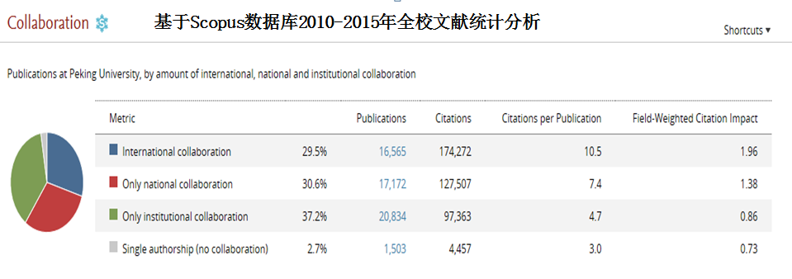
图8. 北京大学与世界范围科研机构的合作论文影响力比较
当前全球化进程日益加快，科技全球竞争日益激烈。我们需要更加开放的姿态，进一步巩固和发展深层次、宽领域、立体化的科研国际合作与交流，积极拓展与世界一流前列的大学及科研机构开展实质性合作，拓展学术共同体，将全球顶尖资源整合到教学科研的全过程。积极参与或牵头组织国际和区域性重大科学计划和科学工程，加强国际协同创新。

总结
北京大学目前的学科布局等问题日益凸显，急需深入解决。为了优化学科布局、突出学科优势、发挥基础研究的引领作用、凸显交叉学科的创新能力，北京大学需要立足于现有学科布局的问题，从以下五个方面着手：（1）建立健全学科管理制度、创新保障制度、学科优化制度；（2）切实开展有利于创新的制度环境、人文环境和科研氛围；（3）巩固基础学科，鼓励优势学科发展；（4）立存高远，以服务国家社会经济发展为目标，加快科技成果转化；（5）提升科研国际合作水平。
在新的历史条件下，国家和民族最需要北大“培养能够引领未来的人”、“引领中国高等教育方向”、“引领思想理论和科学技术方向”，要实现这3个“引领”，就必须加快迈向世界一流大学、一流学科的建设步伐。“十三五”时期，我校学科发展机遇与挑战并存，压力与动力同在。只有准确把握学科发展战略机遇期内涵的深刻变化，有效地应对各种风险和挑战，才能明确自身战略定位，找准战略方向，采取有力举措，继续集中力量把将学科发展推向新高度。

高被引论文（Highly Cited Papers）是指某一科学家或科研机构在特定领域和年限中被引频次排名在前1%的论文，对于国家和期刊而言是指其排在前50%的论文。
某国家/地区（或机构）在某学科领域发表论文的篇均被引频次与全球相应学科领域篇均被引频次的比值。该值大于1，即表明该组论文的篇均被引频次高于全球相应学科领域的平均水平；小于1，则反之。
某机构在某学科领域内发表论文的篇均被引频次与该机构总体论文篇均被引频次的比值。该值大于1，即表明该组论文的篇均被引频次高于其所属机构的平均水平；小于1，则反之。
娄玉珍, 赵鹏大, 徐士元. 大学优势学科、特色学科建设的原则及途径探讨[J]. 中国地质教育，2006, 15(2):37-40.
上海交大校长张杰“挑战与变革——创新型大学的责任和担当”，在交大120周年校庆的讲话

